Évaluation d’histoire CM2, leçon HIST 6 « Les Européens et le monde au XIXème siècle »

HIST 6 | n° | Compétence | Score | Évaluation |  |  |  | Signature
 | 1 | Je sais ce qu’est la colonisation européenne au XIXème siècle. | /5 | A | AR | ECA | NA
 | 2 | Je sais trouver des informations sur une carte historique. | /3 | A | AR | ECA | NA

1 - Sur ton cahier, réponds aux questions suivantes. [5 réponses]
a) Que veut dire le mot « colonisation » ?
b) Quelles sont les trois raisons qui ont poussé les Européens à coloniser d’autres pays ?
c) Combien d’Européens sont partis s’installer dans d’autres continents à cette époque ?
d) Par quel moyen les Européens envahissaient-ils les autres pays ?
e) À partir de quand les pays colonisés reprennent peu à peu leur indépendance ?

2 - Sur ton cahier, réponds aux questions suivantes, à propos du document. [3 réponses]
a) Quels sont les deux continents sur lesquels il y a le plus de colonies ?
b) Combien de pays européens possèdent des colonies ?
c) Quels sont les deux pays européens qui ont le plus de colonies ?

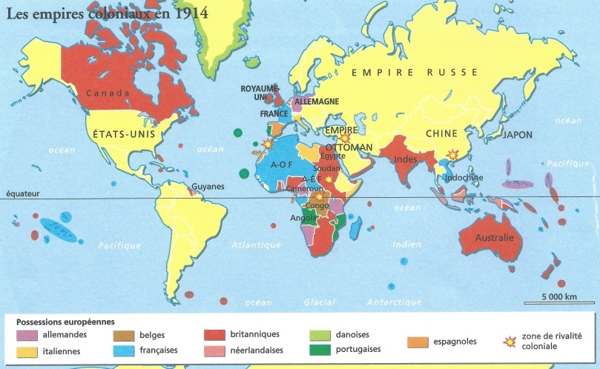
Évaluation d’histoire CM2, leçon HIST 6 « Les Européens et le monde au XIXème siècle »

HIST 6 | n° | Compétence | Score | Évaluation |  |  |  | Signature
 | 1 | Je sais ce qu’est la colonisation européenne au XIXème siècle. | /5 | A | AR | ECA | NA
 | 2 | Je sais trouver des informations sur une carte historique. | /3 | A | AR | ECA | NA

1 - Réponds aux questions suivantes. [5 réponses]
a) Que veut dire le mot « colonisation » ?
Colonisation signifie .............................................................................
.............................................................................................................
b) Quelles sont les trois raisons qui ont poussé les Européens à coloniser d’autres pays ?
Les Européens ont colonisé d’autres pays pour des raisons .......................................... , .................................................. et .......................................... .
c) Combien d’Européens sont partis s’installer dans d’autres continents à cette époque ?
Plus de ................................................... d’Européens sont partis s’installer dans d’autres continents.
d) Par quel moyen les Européens envahissaient-ils les autres pays ?
Les Européens envahissaient les autres pays ......................................... .......................................................................................................... .
e) À partir de quand les pays colonisés reprennent peu à peu leur indépendance ?
Les pays colonisés reprennent peu à peu leur indépendance à partir de ............................................................................................................ .

2 - Réponds aux questions suivantes, à propos du document. [3 réponses]
a) Quels sont les deux continents sur lesquels il y a le plus de colonies ?
Les deux continents sur lesquels il y a le plus de colonies sont ........................................ et ................................................. .
b) Combien de pays européens possèdent des colonies ?
Il y a ......................... pays européens qui possèdent des colonies.
c) Quels sont les deux pays européens qui ont le plus de colonies ?
Les deux pays européens qui ont le plus de colonies sont ............................................. et ................................................ .
Évaluation d’histoire CM2, leçon HIST 6 « Les Européens et le monde au XIXème siècle » Corrigé

HIST 6 | n° | Compétence | Score | Évaluation |  |  |  | Signature
 | 1 | Je sais ce qu’est la colonisation européenne au XIXème siècle. | /5 | A | AR | ECA | NA
 | 2 | Je sais trouver des informations sur une carte historique. | /3 | A | AR | ECA | NA

1 - Sur ton cahier, réponds aux questions suivantes. [5 réponses]
a) Que veut dire le mot « colonisation » ?
Conquérir un nouveau territoire et s’y installer.
b) Quelles sont les trois raisons qui ont poussé les Européens à coloniser d’autres pays ?
Raisons économiques, politiques et idéologiques.
c) Combien d’Européens sont partis s’installer dans d’autres continents à cette époque ?
Plus de 50 millions.
d) Par quel moyen les Européens envahissaient-ils les autres pays ?
Par la force.
e) À partir de quand les pays colonisés reprennent peu à peu leur indépendance ?
À partir de 1945.

2 - Sur ton cahier, réponds aux questions suivantes, à propos du document. [3 réponses]
a) Quels sont les deux continents sur lesquels il y a le plus de colonies ?
L’Afrique et l’Asie.
b) Combien de pays européens possèdent des colonies ?
9 pays.
c) Quels sont les deux pays européens qui ont le plus de colonies ?
La Grande-Bretagne et la France.

